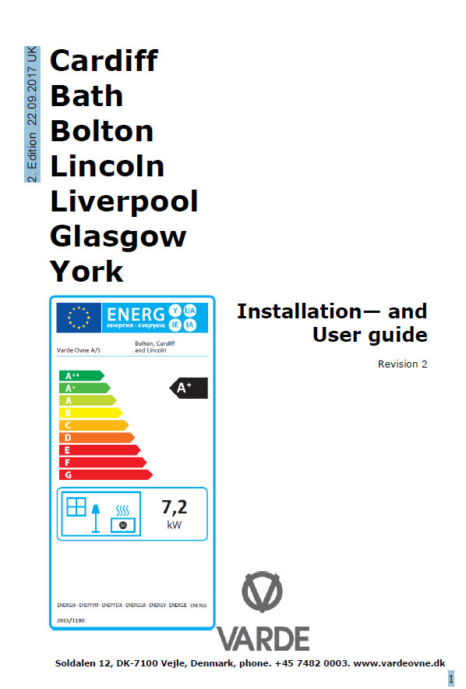
Revêtement de sol :
Si le sol sur lequel le poêle doit être placé est inflammable, le sol doit être recouvert d'un matériau ininflammable, tel qu'une plaque d'acier ou de verre, des carreaux de sol ou de l'ardoise artificielle, couvrant une zone d'au moins 15 cm des côtés du poêle et d'au moins 30 cm de l'avant de celui-ci. En ce qui concerne l'avant, nous recommandons toutefois 50 cm. De plus, la construction du sol doit être capable de supporter le poids combiné du poêle et de la cheminée.
Distance d'installation :
Si les murs sont ininflammables, le poêle peut être placé plus près d'eux. Cependant, nous recommandons une distance minimale de 5 à 10 cm, pour permettre le nettoyage derrière le poêle. La porte de nettoyage doit être accessible. Une combustion optimale ne peut être obtenue que si de l'air frais est constamment admis. Il est donc important de veiller à ce que ce soit le cas. La meilleure façon de fournir un flux constant d'air frais est d'installer 1 à 2 bouches d'aération dans la pièce où se trouve le poêle. (Un de chaque côté de la pièce). Conformément à la réglementation en vigueur, les poêles doivent être placés avec les distances minimales suivantes en mm par rapport aux parois et aux matériaux inflammables.
La distance de sécurité entre un tuyau de cheminée non isolé et les parois et matériaux inflammables doit être d'au moins 450 mm. Le poêle doit, conformément aux règles en vigueur, respecter les distances minimales suivantes par rapport aux parois et matériaux inflammables : Latéral : 103 cm Arrière : 20 cm /13 cm avec conduit isolé des gaz de combustion
Distance par rapport aux meubles : 105 cm Varde Uniq A 130 mm C 1030 mm B 200 mm D 1050mm

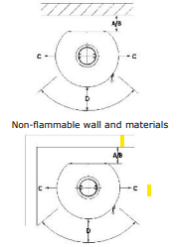

La cheminée :
Utilisez toujours une cheminée d'un diamètre d'au moins 15 cm. Cela correspond à un dégagement de 175 cm2. Assurez-vous que la cheminée est d'une hauteur suffisante, qu'elle tire bien et que la fumée ne dérange pas vos voisins. Nous vous recommandons d'équiper votre cheminée d'un régulateur de tirage, permettant de contrôler le tirage.
Cela peut s'avérer particulièrement important les jours de vent. Attention : le clapet ne doit jamais couper complètement le courant d'air – laissez toujours au moins 20 cm² de libre passage dans la cheminée. Avec une utilisation nominale, le poêle a testé un débit de gaz de combustion de 6,2 g/seconde et avec une température des gaz de combustion de 335°C et à une température ambiante de 20 °C. Les poêles Varde sont toujours équipés d'une plaque de fumée qui redirige la fumée pour qu'elle se dirige le plus efficacement possible vers la cheminée.
Cela garantit que la chaleur de la fumée est émise à l'intérieur de votre maison plutôt qu'à l'extérieur. La plaque de fumée est mobile et placée au-dessus de la chambre de combustion. Vous devez vous assurer qu'il est complètement poussé contre la paroi arrière de la chambre de combustion. Ce chauffage d'ambiance peut être installé dans un système de conduit de fumée partagé. Consultez votre revendeur de poêles local pour savoir comment régler au mieux le tirage dans votre cheminée.
En cas de doute, contactez votre revendeur de poêles local. Il sera en mesure de vous informer de la hauteur correcte.
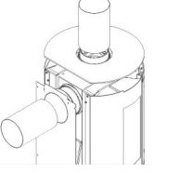
Raccordement du conduit de fumée : Le poêle est monté avec un adaptateur de conduit de fumée sur le dessus ou sur la face arrière. Lors du montage sur la face arrière, l'adaptateur de conduit de fumée et le couvercle commutent. Le couvercle en fonte (non inclus dans tous les poêles) est placé dans le trou sur le dessus du dessus en fonte.

Informations sur le nouvel adaptateur de conduit de fumée en fonte Votre poêle est équipé du nouvel adaptateur en fonte de Varde Ovne. L'adaptateur est adapté aux conduits de fumée d'un diamètre intérieur de 150 mm. Si vous en avez besoin, il vous est maintenant possible de faire un trou d'évacuation des condensats dans l'adaptateur. (pour un raccordement par-dessus)
1 Percez soigneusement un ciseau ou un ciseau similaire à travers le fond de la rainure extérieure (au niveau de la flèche du trou.
2 Maintenant, le trou de condensat est prêt.
3 Percez soigneusement un trou avec un ciseau ou similaire.
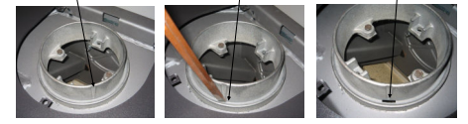

Comment ça marche — Fonctionnement
Air d'allumage Allumage de votre poêle Varde Ovne
L'arrivée d'air est fermée lorsque la poignée 1 est repoussée.
Tirez la poignée vers vous-même. Votre poêle est maintenant en position d'allumage. Une fois que le feu a bien pris, poussez la poignée 1. Votre poêle est maintenant en position de fonctionnement. Attendez que le feu brûle clairement et clairement.
Surchauffe survient si l'on met trop de bois dans le poêle ou si la combustion reçoit trop d'air.
Une mauvaise combustion signifie que le feu manque d’air et qu’il faut ouvrir l’arrivée d’air en tirant la poignée vers vous. Lorsque vous rechargez le feu, avant d’ouvrir la porte, tirez la poignée et ouvrez doucement la porte.
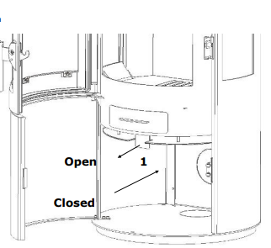
Attention! Étagère de stockage, dans laquelle aucun matériau combustible ne peut être disposé.

De l'air frais en continu.
Un apport continu d'air frais est requis dans la pièce où se trouve le poêle. Cela peut être réalisé en installant 1 ou 2 évents, tout en veillant à ce qu'ils ne puissent pas être bloqués.
Alimentation en air de combustion (en sus) Lorsqu'un poêle est installé dans une pièce, les besoins en air augmentent. L'air peut être fourni par un évent dans la paroi extérieure ou par un conduit de l'extérieur qui est fixé au connecteur sous le poêle. La quantité d'air nécessaire à la combustion est d'environ 20 m³/h. L'embout a un diamètre extérieur de 67 mm.
Pour les tuyaux de plus de 1 m de long, le diamètre du tuyau doit être porté à 100 mm et un évent mural équivalent plus grand est choisi.
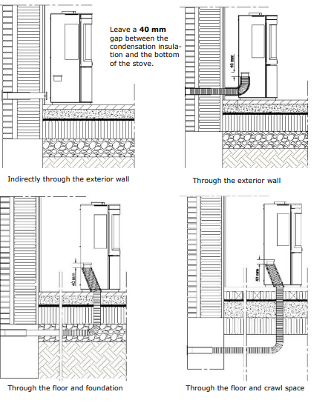
Laissez un espace de 40 mm entre l'isolant de condensation et le bas du poêle.

Comment allumer et attiser un feu :
La première fois que vous allumez le poêle, l'émail se tempère et dégage de la fumée et une légère odeur de brûlé. Nous vous recommandons de laisser les portes et les fenêtres ouvertes, car l'aération de la pièce fera disparaître l'odeur. Cette chauffe ramollit l'émail, ce qui le rend susceptible d'être endommagé. Par conséquent, soyez prudent et évitez de toucher l'émail. Nous vous recommandons également d'ouvrir la porte du poêle à intervalles réguliers pendant les deux premières heures pour éviter que le joint de corde ne colle à l'émail. N'utilisez jamais de liquides hautement inflammables tels que de l'alcool à brûler ou de l'essence pour l'allumage ! Nous vous recommandons d'utiliser un allumage « descendant », c'est-à-dire que vous allumez le bois en haut de la chambre de combustion et non en bas. C'est la méthode la plus écologique pour allumer un feu. La méthode aidera également à garder le vitro propre. Placez deux petites bûches en croix sur la plaque inférieure de la chambre de combustion (environ 0,6 kg) avec une petite distance entre chaque bûche. Placez 10 à 15 petits bâtonnets (environ 1,2 kg) en croix sur les bûches, et 1 à 2 allume-feu en haut et entre les bâtonnets. Une fine couche de cendres au fond du poêle facilite l'allumage du feu. Avant d'allumer le poêle, ouvrez l'air d'allumage (voir page 4 pour savoir comment).
Une fois le feu allumé et en pleine combustion, n'oubliez pas de fermer à nouveau la bouche d'air d'allumage. Sinon, le poêle et la cheminée pourraient surchauffer, ce qui annulerait la garantie. Une légère quantité de suie peut s'accumuler sur la vitre latérale pendant le feu de démarrage. Ceci est normal et disparaît après un certain temps de combustion. Une fois que le bois d'allumage s'est réduit en braises, nous vous recommandons d'ouvrir légèrement la porte pendant quelques secondes pour neutraliser la pression négative dans la chambre de combustion avant d'ouvrir complètement la porte. Placez 2 bûches en croix sur les braises (environ 1,3 kg) et refermez la porte. Pour que le bois s'enflamme rapidement, nous vous recommandons d'ouvrir brièvement la bouche d'allumage et de ne pas oublier de la refermer une fois que le feu s'est allumé. Vous pouvez ensuite ajuster l'air de combustion en fonction de vos besoins en chauffage. Veillez à ne pas couper complètement l'alimentation en air, sinon le feu s'éteindra. Le feu doit toujours brûler clair et vif. Dans la plupart des cas, cependant, vous devrez identifier vous-même les meilleurs réglages d'air de combustion, car la hauteur et le tirage de votre cheminée ainsi que la qualité du bois de chauffage sont des facteurs décisifs pour déterminer les meilleurs réglages pour votre poêle particulier. Si la puissance calorifique nominale de votre poêle est trop élevée par rapport à vos besoins en chauffage, vous pouvez réduire la puissance comme suit : - Alimentez une quantité de bois plus petite que d'habitude, par exemple 1 kg, de préférence composée de 3 à 4 petits morceaux de bois. Ouvrez la tirette de réglage d'air complet pour enflammer correctement le bois avant de réduire l'air de combustion, peut-être jusqu'à environ 60 %. Attention à ne pas réduire l'alimentation en air au point de laisser le feu s'éteindre. Le feu doit toujours brûler clair et vif. Avec cette méthode, il est possible, en fonction de la cheminée, de la qualité du bois, etc., de réduire la puissance calorifique du poêle d'une puissance nominale de 7 kW à peut-être 4 kW. Veuillez noter que cela peut entraîner une mauvaise combustion si vous réduisez trop l'air de combustion, ce qui entraîne une efficacité moindre et des niveaux d'émission accrus (augmentation de la pollution). Lorsque vous remplissez le poêle de bois, nous vous recommandons d'ouvrir la porte du poêle une fois qu'il ne reste plus que des braises dans la chambre de combustion. Ouvrir la porte alors que les flammes brûlent encore et produisent de la fumée et du gaz peut provoquer l'évacuation de la fumée dans la pièce. Si vous rencontrez des problèmes d’allumage ou de fonctionnement du poêle, consultez la section Dépannage.

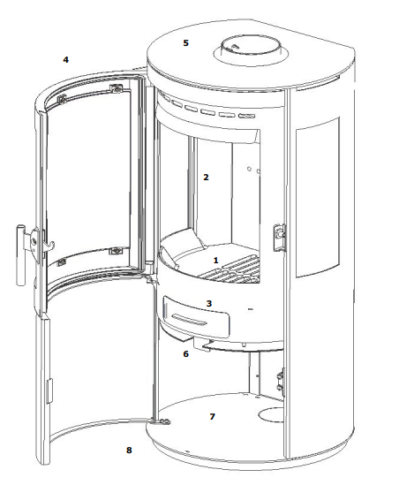

1. Grille
2. Plaques de vermiculite
3. Cendrier
4. Porte en fonte
5. Haut de page
6. Tirette pour l'air d'allumage et l'air de combustion
7. Étagère de stockage, dans laquelle aucun matériel combustible ne peut être monté.
8. Socle

Vermiculite Les plaques de la chambre de combustion sont appelées plaques de vermiculite et finiront par s'user, tout comme la plaque de guidage de fumée ou déflecteur. La casse accidentelle d'une plaque, par exemple en la frappant violemment avec un morceau de bois, n'affectera pas la qualité de la combustion. Vous n'avez pas besoin de remplacer la plaque tant que l'espace n'a pas une largeur d'environ 5 mm. Vermiculite Matériau spécial, ininflammable, qui ressemble à de l'aggloméré. Les plaques servent d'isolant et protègent en même temps le poêle contre l'usure. Les plaques de vermiculite et la plaque de guidage de fumée ne sont pas couvertes par la garantie.
La vermiculite est un matériau très poreux et doit être manipulé avec soin. Lorsque vous remplissez le poêle, alimentez le bois avec précaution et utilisez un gant.

N'utilisez que des pièces d'origine de Varde Ovne A/S
Comment remplacer le Vermiculite
1. Soulevez légèrement la plaque déflectrice de fumée, inclinez l'extrémité arrière vers l'avant et retirez-la.
2. Soulevez légèrement la plaque latérale gauche et tournez-la vers l'extérieur.
3. Soulevez la plaque latérale droite et tournez-la vers l'extérieur.
4. Soulevez la plaque arrière et retirez-la du poêle. Lors du montage des nouvelles plaques de vermiculite, commencez par la plaque arrière et répétez les étapes dans l'ordre inverse, en terminant par l'étape 1
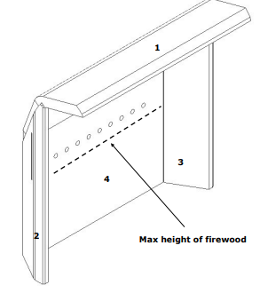

3 Ensemble de vermiculite voir la liste des pièces de rechange, page 21
1. Plaque de guidage de fumée (déflecteur)
2. Plaque latérale gauche
3. Plaque latérale droite
4. Arrière
Quel type de bois utiliser ?
Généralement, le bois de hêtre est considéré comme le meilleur type de bois pour la combustion. Il brûle uniformément sans produire beaucoup de fumée et les cendres sont propres et prennent peu de place. Le frêne, le bouleau et le bois d'érable sont de bonnes alternatives. Quelle est la taille du bois de chauffage ? Fendre du bois de chauffage d'un diamètre supérieur à 10 cm. Utilisez du bois de chauffage d'une longueur de 20-25 cm. L'utilisation de plus grandes quantités de combustible que celles recommandées dans le tableau (ci-dessous) surchargera le poêle et entraînera une augmentation des températures dans la cheminée ainsi qu'une diminution de l'efficacité. Cela peut causer des dommages à la fois à la cheminée et au poêle, et l'annulation de la garantie. De plus, n'utilisez jamais de matériaux toxiques tels que des panneaux de particules, du bois peint ou imprégné.
Le nouveau poêle
La première fois que vous allumez le poêle, l'émail se tempère et dégage de la fumée et une légère odeur. Nous vous recommandons de laisser les portes et les fenêtres ouvertes, car l'aération de la pièce fera disparaître l'odeur. Cette trempe ramollit l'émail, le rendant susceptible d'être endommagé. Par conséquent, soyez prudent et évitez de toucher l'émail. De même, nous recommandons d'ouvrir la porte du poêle à intervalles réguliers pendant les premières heures pour éviter que la corde de l'isolant ne colle à l'émail.
De quoi brûler.
Ce poêle Varde est testé et approuvé pour la combustion du bois. Seul du bois sec avec une teneur en humidité maximale de 21 % et la taille nécessaire pour s'adapter à la chambre de combustion doit être utilisé. La combustion du bois humide entraînera une augmentation de la suie goudronneuse, de la pollution et une consommation de carburant non rentable. Le bois nouvellement coupé contient environ 60 à 70 % d'humidité, ce qui le rend totalement impropre comme combustible. Laissez le bois de chauffage fraîchement coupé sécher dans un hangar ouvert pendant quelques années avant de l'utiliser dans le poêle.
Ne pas utiliser !
Tenez compte de l'environnement N'utilisez jamais de matériaux toxiques tels que des panneaux de particules, du bois peint ou imprégné. L'utilisation de plus grandes quantités de combustible que celles recommandées dans le tabel belove surchargera le poêle et entraînera une augmentation des températures dans la cheminée ainsi qu'une diminution de l'efficacité. Cela peut causer des dommages à la fois à la cheminée et au poêle, et l'annulation de la garantie.

Allumage inversé
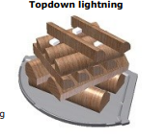
Longueur du bois d'allumage : 25 à 30 cm Diamètre : 2 à 5 cm Quantité par cuisson : 1,8 kg (environ 10 à 12 morceaux finement hachés) Bois d'alimentation : Bois haché Longueur : 25-35 cm Diamètre : 7-9 cm Quantité normale : 1,3 kg/heure (2 pièces) Quantité maximale : 2,0 kg/heure (max 3 pièces par insertion. Max 1,5 kg par insertion

Les réglages optimaux de registre et de quantité de combustible suivants sont recommandés (en cas de tirage de cheminée similaire)
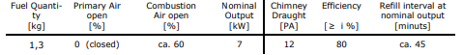

Entretien :
Comme tout équipement utilisé au quotidien, votre poêle a besoin d'entretien. Le poêle ne doit être nettoyé que lorsqu'il est froid. Utilisez un chiffon sec pour nettoyer l'extérieur du poêle. Nettoyez régulièrement l'intérieur en enlevant les cendres, la suie et le goudron de la chambre de combustion. La plaque déflectrice de fumée doit être retirée pour le nettoyage, car l'envers sera recouvert de saleté et de suie. Enfin, vérifiez que le passage de la fumée à travers le conduit de fumée et la cheminée est complètement dégagé. Vous devez également inspecter les joints de corde de la porte et du cendrier pour détecter des signes d'usure. Remplacez-les s'ils ne sont plus correctement scellés. N'oubliez pas non plus de lubrifier les charnières de la porte au besoin. La vitre doit être nettoyée à l'aide du nettoyant Varde Glas, disponible dans tous les centres de bricolage vendant des poêles Varde Ovne. Videz régulièrement le cendrier. Il peut être vidé dans votre poubelle, à condition de vous assurer qu'il ne contient pas de braises chaudes. En cas de doute sur la façon de nettoyer votre poêle, contactez le revendeur où vous avez acheté votre poêle ou votre ramoneur. Il est particulièrement important de vérifier que le poêle et la cheminée ne sont pas obstrués après une longue période de non-utilisation. La surface émaillée du poêle peut s'user à certains endroits si le poêle est surchauffé. Les surfaces usées peuvent toutefois être réparées avec une peinture en aérosol spéciale Senotherm®, disponible auprès de votre revendeur local.
Les plaques de la chambre de combustion sont des plaques de vermiculite et finiront par s'user, tout comme la plaque de déflecteur de fumée. La casse accidentelle d'une plaque, par exemple en la frappant violemment avec un morceau de bois, n'affectera pas la qualité de la combustion. Vous n'avez pas besoin de remplacer la plaque tant que l'espace n'a pas atteint 5 mm de large. N'utilisez que des pièces d'origine de Varde Ovne A/S.
La porte est équipée d'un ressort qui tire la porte vers la ferme. Il s'agit d'une obligation légale dans de nombreux pays. Le ressort est monté sur le côté battant de la porte mais peut être retiré si vous préférez que la porte ne soit pas à ressort. N'apportez aucune modification non autorisée au poêle. Toutes les parties externes du poêle deviennent chaudes pendant l'utilisation, vous devez donc faire preuve de prudence. IMPORTANT!! En cas d'incendie de votre cheminée, coupez l'alimentation en air de la chambre de combustion du poêle et contactez les services d'urgence. (La majorité des incendies s'éteignent après la coupure de l'alimentation en oxygène.) Vous devez ensuite contacter votre ramoneur, qui vérifiera que votre poêle et votre cheminée ne sont pas endommagés
Dépannage.
La fumée pénètre dans la pièce : Pas assez de tirage dans la cheminée. Inspectez le conduit de fumée ou la cheminée pour voir s'il y a obstruction. Assurez-vous que la hauteur de la cheminée est correcte.
La vitre ou la cheminée fument. Le bois est trop humide. Le processus de combustion ne fournit pas suffisamment d'air secondaire. Il se peut que vous ayez coupé l'alimentation en air d'allumage trop tôt lors de l'allumage du poêle. Il doit y avoir des flammes claires dans la chambre de combustion à tout moment.
Aucune chaleur n'est émise par le poêle. Le bois est trop humide (toute l'énergie est dépensée pour le sécher) ou de mauvaise qualité. Inspectez la position de la plaque déflectrice de fumée et assurez-vous qu'il y a un passage libre pour la fumée.
La quantité d'air de combustion (secondaire) est insuffisante. La combustion est trop intense. Les joints de corde de la porte ou du cendrier ne sont plus étanches et doivent être remplacés. Le tirage de la cheminée est trop fort : Installez un registre (régulateur de tirage) dans la cheminée. Vérifiez que l'air d'allumage est coupé.
La grille de secousse est coincée : Vérifiez qu'elle n'est pas coincée dans le bois, les clous ou autres. Assurez-vous que le levier est correctement placé

Pour des raisons environnementales, l'emballage doit être éliminé avec les ordures ménagères. L'emballage est 100% recyclable. Le verre céramique doit être déposé au centre de recyclage local (avec la poterie et la porcelaine). Vermiculite Les plaques de vermiculite du poêle doivent être déposées au centre de recyclage local.

Pièces de rechange :

Si des pièces de rechange devaient être nécessaires à tout moment, veuillez consulter la liste ci-dessous.
Vermiculit Set, Versions UK, Fenêtres latérales W-O, N° d'article : 100775 Vermiculit Set, Versions UK, Fenêtres latérales W., N° d'article : 100740 Verre intérieur de la chambre de combustion : Verre frontal Versions UK, N° d'article : 100741 Vitre latérale, Versions UK, N° d'article : 100742 Etancheries : Corde d'étanchéité Ø10 mm/2 m, (6pcs/crt) N° d'article : 100442 Corde d'étanchéité 3 x 8 mm/2m, (6 pièces/crt) N° : 100443 Acier tressé Ø6 mm/2 m, N° d'article : Porte 100347 complète, versions britanniques, N° d'article : Ressort 100772 pour porte, versions britanniques—Thurø N° d'article : 100787 Poignée de porte, versions britanniques, N° d'article : 100777 Aimant pour porte inférieure, UK –Aura1&2-Shape-US N° d'article : 100788 Cendrier complet, versions britanniques, N° d'article : 100776 Porte-verre, Version anglaise, Une fenêtre, N° d'article : 100784 Bottom complete, Versions UK, Fenêtres latérales W, noir. : N° d'article : 100778 Bottom complete, Versions UK, Fenêtres latérales W-O, noir. : N° d'article : 100781
Plaque de recouvrement en fonte, Glasgow, Bolton, Lincoln, noir. : N° d'article : 100785 Plaque supérieure en fonte, Glascow-Bolton-Lincoln Couvercle, noir. : N° d'article : 100786

